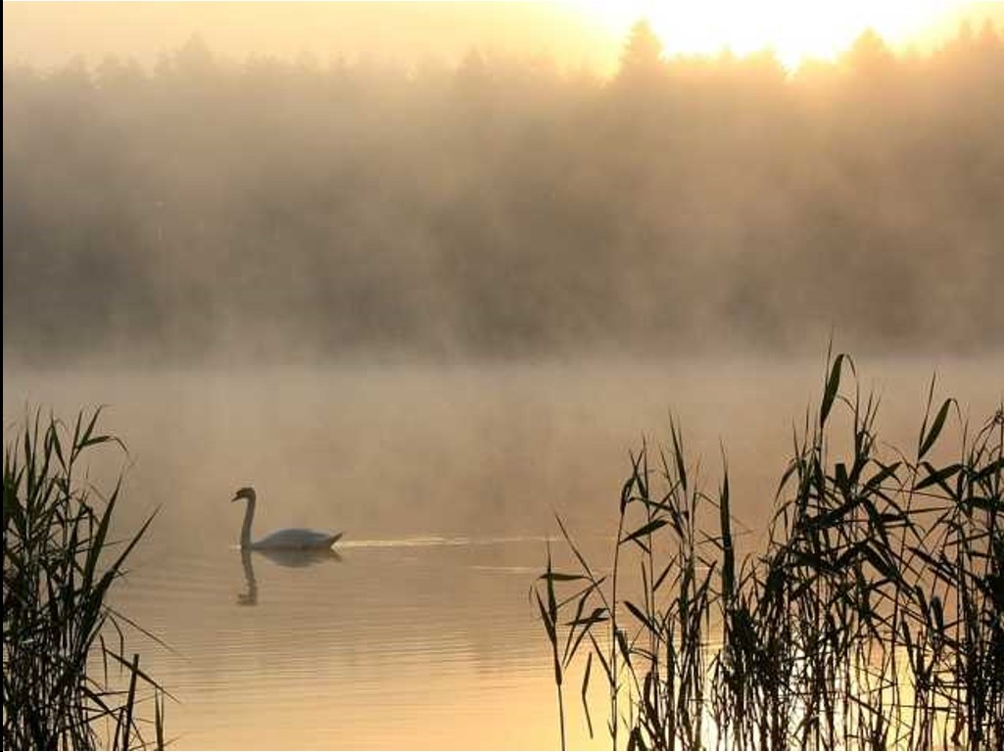

Le brouillard.
Le brouillard drape la campagne de douceur,
Il l'enveloppe tendrement d'un voile minceur,
Blanc, léger, vaporeux, comme des fumerolles
En suspension dans l'air, que le vent envole.
Il dépose sur la nature sa touche brumeuse
Qui prive mon regard des précisions charmeuses
Mais habille de douceur le décor matinal
Que le soleil dissipera un peu plus tard.
Il fait disparaître les profondeurs des gorges,
Ne laissant à découvert, des sommets, que les ébauches.
Sur les plaines il dépose sa nappe mystérieuse
Dans laquelle joue le soleil de dégradés délicieux
Commençant par l'or qui se métamorphose en rose,
Il élabore une gigantesque toile féerique et grandiose.
Les lacs semblent s'évaporer dans les vapeurs du matin
Et le soleil fait danser des lueurs pour des instants câlins.
Marie Laborde.

